

系统用例文档

Android 点餐系统



更新历史

修改人员 | 日期 | 变更原因 | 版本号
邹玉鑫 | 2015.11.5 | 建立文档 | V1.0

目录
1. 用例列表 3
2. 用例图 4
3. 详细用例描述 5
3.1 促销策略制定 5
3.2 查看顾客订单信息 5
3.3 推送菜品和优惠 5
3.4 处理预约 6
3.5 处理取号 6
3.6 处理下单 7
3.7 处理支付 7
3.8 预约 7
3.9 取号 8
3.10 下单 8
3.11 支付 9
3.12 评价 9

1. 用例列表

参与者 | 用例
餐厅经营者 | 1. 促销策略制定
经理 | 1. 促销策略制定  2. 查看顾客订单信息  3. 推送菜品和优惠  4. 处理预约  5. 处理取号  6. 处理下单  7. 处理支付
顾客 | 8. 预约  9. 取号  10. 下单  11. 支付  12. 评价

2. 用例图

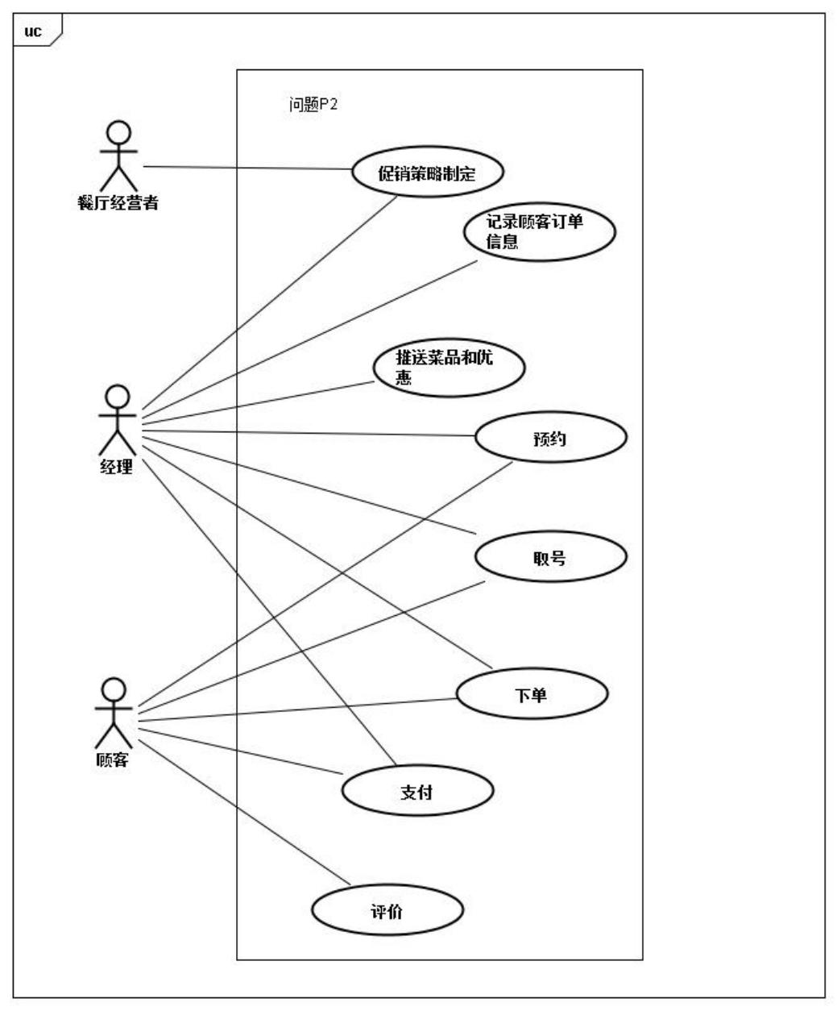

3. 详细用例描述

3.1 促销策略制定

ID | 1 | 名称 | 促销策略制定
创建日期 | 2015-11-5 | 最后更新日期 | 2015-11-5
参与者 | 餐厅经营者、经理
触发条件 | 餐厅经营者或经理想要制定促销策略
前置条件 | 无
后置条件 | 在顾客的促销策略列表中添加新的促销策略
优先级 | 中
流程 | 1. 餐厅经营者或经理请求制定促销策略  2. 系统进入制定促销策略界面  3. 餐厅经营者或经理完成策略内容  4. 餐厅经营者或经理提交促销策略  5. 系统存储促销策略
扩展流程 | 1. 餐厅经营者或经理请求删除促销策略  2. 系统提示确认删除  3. 餐厅经营者或经理完成删除操作  4. 系统删除促销策略

3.2 查看顾客订单信息

ID | 2 | 名称 | 查看顾客订单
创建日期 | 2015-11-5 | 最后更新日期 | 2015-11-5
参与者 | 经理
触发条件 | 经理想要查看顾客当前订单信息
前置条件 | 无
后置条件 | 无
优先级 | 高
流程 | 1. 经理请求查看顾客订单信息  2. 系统显示顾客订单信息列表
扩展流程

3.3 推送菜品和优惠

ID | 3 | 名称 | 推送菜品和优惠
创建日期 | 2015-11-5 | 最后更新日期 | 2015-11-5
参与者 | 经理
触发条件 | 经理想要给顾客推荐优质菜品

前置条件 | 无
后置条件 | 在菜品推荐列表中添加新的菜品
优先级 | 中
流程 | 1. 经理请求添加菜品推送  2. 系统进入制定推送菜品界面  3. 经理完成菜品和优惠制定  4. 经理提交菜品推送  5. 系统存储菜品
扩展流程 | 1. 经理请求删除菜品推送  2. 系统提示确认删除  3. 经理完成删除操作  4. 系统删除菜品

3.4 处理预约

ID | 4 | 名称 | 处理预约
创建日期 | 2015-11-5 | 最后更新日期 | 2015-11-5
参与者 | 经理
触发条件 | 经理想要处理顾客预约
前置条件 | 顾客提交预约
后置条件 | 完成顾客预约请求
优先级 | 高
流程 | 1. 系统提示有顾客提交预约  2. 经理请求处理预约  3. 系统进入预约处理界面  4. 经理处理预约  5. 系统存储完成信息，并自动提示顾客
扩展流程

3.5 处理取号

ID | 5 | 名称 | 处理取号
创建日期 | 2015-11-5 | 最后更新日期 | 2015-11-5
参与者 | 经理
触发条件 | 经理想要处理顾客取号
前置条件 | 顾客请求取号
后置条件 | 给顾客提供一个号码
优先级 | 高
流程 | 1. 系统提示有顾客请求取号  2. 经理请求处理顾客取号请求  3. 系统进入处理界面  4. 经理给顾客分配一个号码

5. 系统存储完成信息，并自动提示顾客
扩展流程

3.6 处理下单

ID | 6 | 名称 | 处理下单
创建日期 | 2015-11-5 | 最后更新日期 | 2015-11-5
参与者 | 经理
触发条件 | 经理想要处理顾客下单
前置条件 | 顾客提交菜单
后置条件 | 给顾客完成下单
优先级 | 高
流程 | 1. 系统提示有顾客提交菜单  2. 经理请求处理顾客下单请求  3. 系统进入处理界面  4. 经理确认顾客菜单  5. 系统存储完成信息，并自动提示顾客
扩展流程

3.7 处理支付

ID | 7 | 名称 | 处理支付
创建日期 | 2015-11-5 | 最后更新日期 | 2015-11-5
参与者 | 经理
触发条件 | 经理想要收取顾客支付
前置条件 | 顾客在线支付
后置条件 | 收取顾客支付金额
优先级 | 高
流程 | 1. 系统提示顾客在线支付  2. 经理请求处理顾客支付请求  3. 系统进入处理界面  4. 经理接收顾客付款  5. 系统存储完成信息，并自动提示顾客
扩展流程

3.8 预约

ID | 8 | 名称 | 预约
创建日期 | 2015-11-5 | 最后更新日期 | 2015-11-5
参与者 | 顾客
触发条件 | 顾客想要预约订餐

前置条件 | 无
后置条件 | 提交预约请求
优先级 | 高
流程 | 1. 顾客请求预约  2. 系统进入预约界面  3. 顾客完成预约信息  4. 顾客提交预约  5. 系统存储预约信息，提示顾客完成预约
扩展流程 | 1. 顾客取消预约  2. 系统提示确认取消  3. 顾客确认取消  4. 系统删除预约信息，提示顾客预约已取消

3.9 取号

ID | 9 | 名称 | 取号
创建日期 | 2015-11-5 | 最后更新日期 | 2015-11-5
参与者 | 顾客
触发条件 | 顾客想要取号
前置条件 | 无
后置条件 | 提交取号请求
优先级 | 高
流程 | 1. 顾客请求取号  2. 系统进入取号界面  3. 顾客提交区号请求  4. 系统存储取号信息，显示号码
扩展流程 | 1. 顾客已经取号  2. 系统显示顾客号码

3.10 下单

ID | 10 | 名称 | 下单
创建日期 | 2015-11-5 | 最后更新日期 | 2015-11-5
参与者 | 顾客
触发条件 | 顾客想要提前下单
前置条件 | 无
后置条件 | 提交下单请求
优先级 | 高
流程 | 1. 顾客请求下单  2. 系统进入下单界面  3. 顾客完成下单信息  4. 顾客提交下单

 | 5. 系统存储下单信息，提示顾客完成下单
扩展流程 | 1. 顾客取消下单  2. 系统提示确认取消  3. 顾客确认取消  4. 系统删除下单信息，提示顾客下单已取消

3.11 支付

ID | 11 | 名称 | 支付
创建日期 | 2015-11-5 | 最后更新日期 | 2015-11-5
参与者 | 顾客
触发条件 | 顾客想要在线支付
前置条件 | 顾客在本店消费
后置条件 | 提交支付请求
优先级 | 高
流程 | 1. 顾客请求在线支付  2. 系统进入支付界面  3. 顾客确认支付信息  4. 顾客提交支付  5. 系统存储支付信息，提示顾客提交支付
扩展流程 | 1. 顾客取消支付  2. 系统提示确认取消  3. 顾客确认取消  4. 系统删除支付信息，提示顾客支付已取消

3.12 评价

ID | 12 | 名称 | 评价
创建日期 | 2015-11-5 | 最后更新日期 | 2015-11-5
参与者 | 顾客
触发条件 | 顾客想要评价本次消费
前置条件 | 顾客完成支付
后置条件 | 提交评论
优先级 | 高
流程 | 1. 顾客请求发表评论  2. 系统进入评论界面  3. 顾客完成评论  4. 顾客提交评论  5. 系统存储评论信息，显示评论
扩展流程 | 1. 顾客删除评论  2. 系统提示确认删除  3. 顾客确认删除

4. 系统删除评论

